2016－2017学年 第二学期
组号：G16



兼职云
需求分析


实验课程名称 软件工程导论

专 业 班 级 软件工程1501

学 号 31501306 31501311 31501314

学 生 姓 名 徐佳伟 张俊杰 张天颖

实验指导老师 杨枨

目录

1.系统的综合要求
1.1功能需求

1.2性能需求

1.3可靠性和可用性需求

1.3出错处理需求

1.4接口需求

1.5约束

1.6逆向需求

1.7将来可能提出的要求

2.系统的数据要求
2.1数据模型E-R图

2.2说明
2.2.1数据对象

2.2.2属性

2.2.3 联系

3.系统的逻辑模型
3.1数据流图

3.1.1数据流0层图

3.1.2数据流顶层图

3.系统的逻辑模型
3.2方框图

3.3状态转换图

3.4 IPO图

4.用户沟通

4.1具体问题

4.2自由问题

4.3问题分析

- 修正系统开发计划

- 会议记录

系统的综合要求
1.1功能需求
- 安卓系统需要提供网络服务；
- 安卓系统需要提供定位服务；
- 安卓系统需要提供通话服务；
- 安卓系统需要提供SurfaceFlinger服务；
- 安卓系统需要提供Java服务。

1.2性能需求
- CPU:双核及以上；
- ram:1GB及以上；
- rom:1GB及以上；
- 容量：16GB及以上；
- 网络：支持移动联通电信3g、4g通讯技术。

1.3可靠性和可用性需求
可靠性：安卓性能极为成熟，经过多年的更新已经成为用户可靠的操作系统；
可用性：在国内，除了ios系统之外，大多数用户选择使用andriod操作系统，其成熟并可靠，具有强大的可用性。

1.3出错处理需求
在软件出现崩溃或者卡死的情况，系统将其自动关闭并保存崩溃时的记录，再反馈给服务器。用户也可通过后台页面手动将APP进行关闭。用户如需继续使用，重启APP就可以重新回到崩溃时的记录。

1.4接口需求
（1）用户接口：图形用户接口采用了图形化的操作界面，用非常容易识别的各种图标来将系统各项功能、各种应用程序和文件，直观、逼真地表示出来。用户可通过触摸来完成对应程序操作。图形用户接口元素包括窗口、图标、菜单和对话框，图形用户接口元素的基本操作包括菜单操作、窗口操作和对话框操作等
（2）硬件接口需求：需要设计通话的音响接口，与定位的接口；
（3）软件接口需求：在软件设置上需要与微信QQ等通讯软件设置接口；需要与支付宝建立接口。

1.5约束
- 必须在安卓平台上运行APP；
- 必须及时更新，否则可能导致程序崩溃；
- 商家及用户需对彼此的信息保密；
- APP源代码不公开。

1.6逆向需求
- 软件在不使用时不应该使用系统的定位功能；
- 软件不获取用户的通讯信息；
- 软件在关闭推送时不提供推送。

1.7将来可能提出的要求
- 在身份验证的时候可能需要摄像头进行在线认证；
- 部分用户可能需要指纹进行认证。

2.系统的数据要求
2.1数据模型E-R图

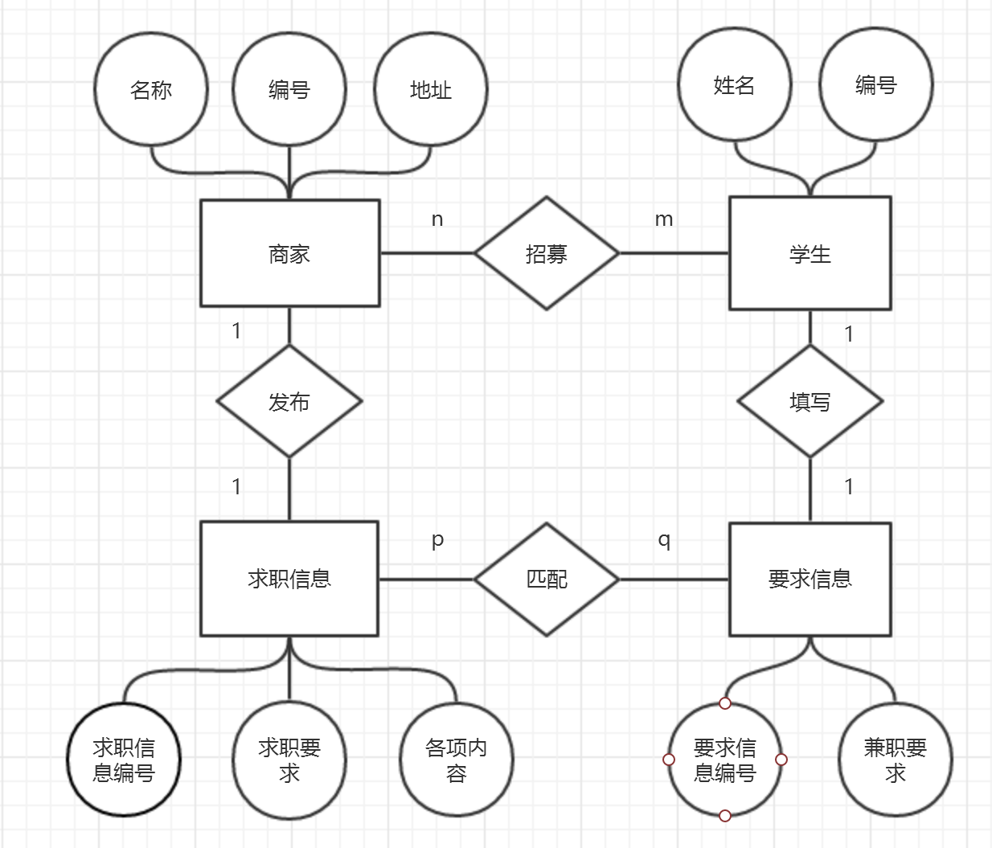
2.2说明
2.2.1数据对象:

2.2.2属性:

2.2.3 联系:

3.系统的逻辑模型
3.1数据流图

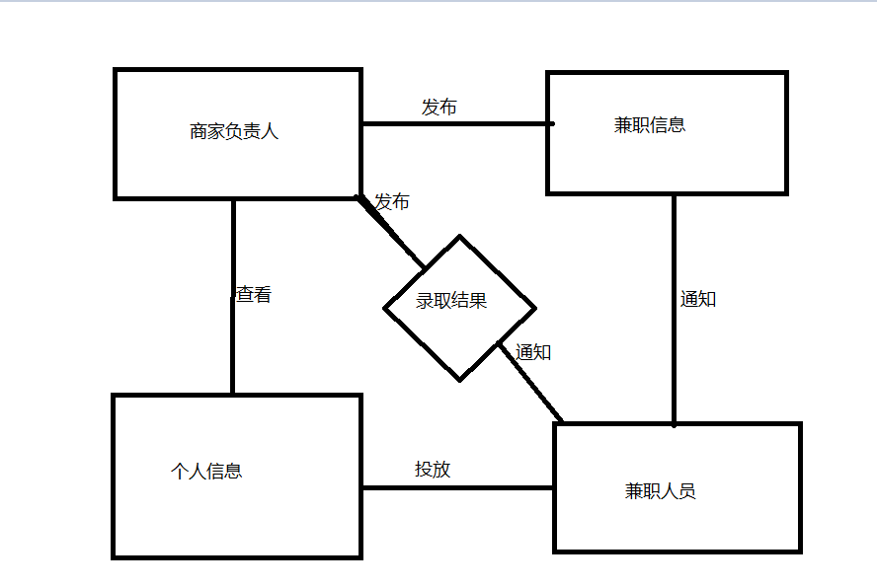
3.2方框图
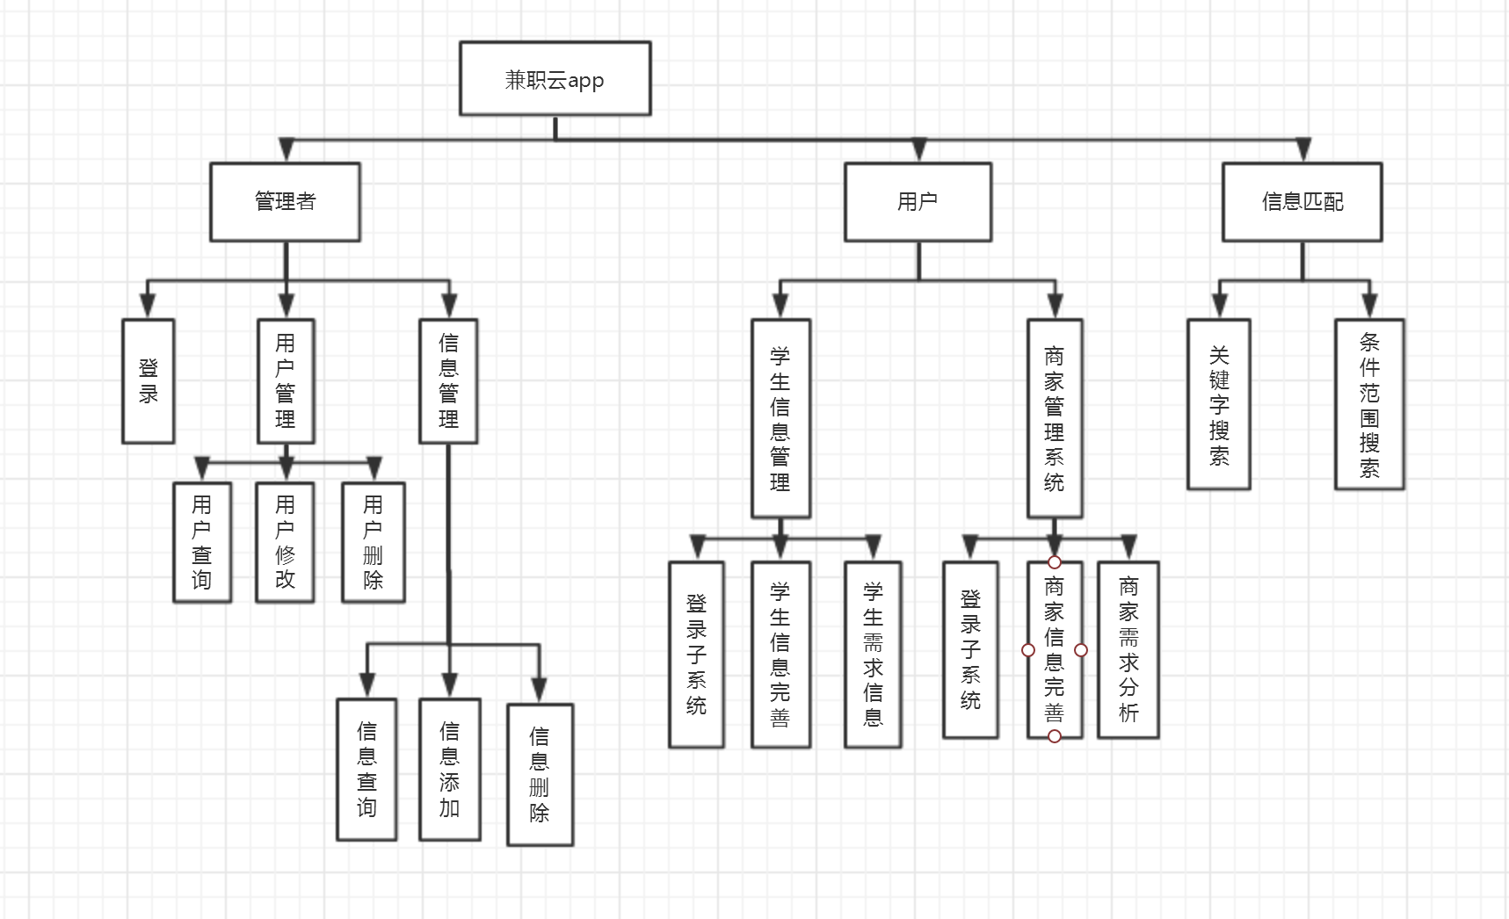

3.3状态转换图
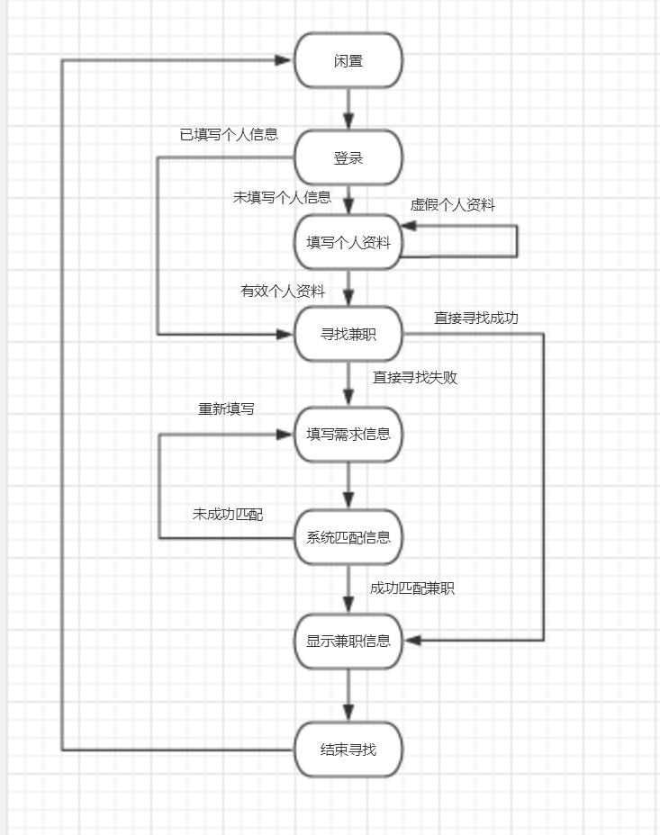

3.4 IPO图
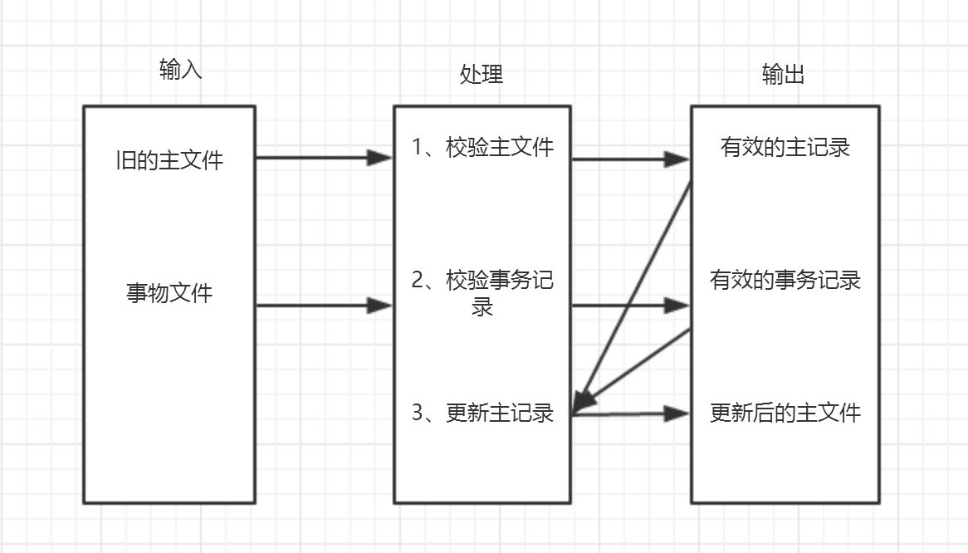

用户沟通
4.1具体问题
第1题 您所处的年级是 [单选题]

选项 | 小计 | 比例
大一 | 7 | 13.73%
大二 | 20 | 39.22%
大三 | 19 | 37.25%
大四 | 5 | 9.8%
本题有效填写人次 | 51

第2题 您的性别？ [单选题]

选项 | 小计 | 比例
男 | 26 | 50.98%
女 | 25 | 49.02%
本题有效填写人次 | 51

第3题 您有兼职的经历吗？ [单选题]

选项 | 小计 | 比例
有 | 29 | 56.86%
无 | 22 | 43.14%
本题有效填写人次 | 51

第4题 作为大学生的你希望用兼职来充实自己的课余生活吗？ [单选题]

选项 | 小计 | 比例
是 | 31 | 60.78%
否 | 20 | 39.22%
本题有效填写人次 | 51

第5题 如果你决定兼职，会对兼职的职业要求如何？ [单选题]

选项 | 小计 | 比例
很高 | 7 | 13.73%
高 | 20 | 39.22%
一般 | 16 | 31.37%
不高 | 6 | 11.76%
很不高 | 2 | 3.92%
本题有效填写人次 | 51

第6题 如果你决定兼职，会对兼职的的薪水有什么样的要求？ [单选题]

选项 | 小计 | 比例
只希望锻炼自己，薪水无所谓 | 12 | 23.53%
希望锻炼自己，薪水希望越多越好 | 28 | 54.9%
只在乎薪水的多少，对干什么工作没什么要求 | 11 | 21.57%
本题有效填写人次 | 51

第7题 你对兼职的工作的时间有什么样的要求？ [单选题]

选项 | 小计 | 比例
固定时间 | 18 | 35.29%
根据作息安排 | 27 | 52.94%
按月满工时 | 6 | 11.76%
本题有效填写人次 | 51

第8题 您对兼职的工作环境有什么样的要求？ [单选题]

选项 | 小计 | 比例
很高 | 12 | 23.53%
高 | 12 | 23.53%
一般 | 17 | 33.33%
低 | 7 | 13.73%
很低 | 3 | 5.88%
本题有效填写人次 | 51

第9题 您对兼职的结算制度有什么样的要求？ [单选题]

选项 | 小计 | 比例
当天结算 | 14 | 27.45%
按月结算 | 19 | 37.25%
延期结算 | 11 | 21.57%
没有要求 | 7 | 13.73%
本题有效填写人次 | 51

第10题 您是否愿意花时间去办理健康证？ [单选题]

选项 | 小计 | 比例
是 | 26 | 50.98%
否 | 25 | 49.02%
本题有效填写人次 | 51

第11题 您倾向于的兼职行业？ [多选题]

选项 | 小计 | 比例
服务业 | 11 | 21.57%
餐饮业 | 17 | 33.33%
教育业 | 29 | 56.86%
体育业 | 18 | 35.29%
娱乐业 | 15 | 29.41%
其他 | 8 | 15.69%
本题有效填写人次 | 51

第12题 如果该职业有较好的晋升空间，毕业后是否会从事该兼职相关的行业？ [单选题]

选项 | 小计 | 比例
是 | 23 | 45.1%
否 | 28 | 54.9%
本题有效填写人次 | 51

4.2自由问题(楼层调查）
- 是否需要指纹验证身份；
- 是否需要提供兼职证明（完成兼职后）；
- 一般用什么样的系统；
- 对于软件的UI有没有特殊的要求。

4.3问题分析

(1)男女兼职比例相同，在推广上不用区分性别；

(2)大二大三的学生普遍需要兼职；

(3)对于身份验证方面无太多建议；
(4)普遍较为关心工资；
(5)使用安卓的同学不少。

五.修正系统开发计划

根据在分析过程中获得的对系统的更深入更具体的了解，wo小组比较准确地估计系统的成本和进度，修正以前制定的开发计划，具体开发计划更新在se2017-g16-项目管理文档中。

六.会议记录

时 间： 2017年4月7日11：00-13：00地 点：城院食堂
记录人： 张天颖
出席人员： 张俊杰、张天颖、徐佳伟
列席人员： 无
缺席人员： 无
主 持 人： 张俊杰
议 题： 1、对项目需求分析
2、上阶段的任务完成情况
3、下阶段任务目标制定

一、对项目需求分析
在此次会议中，我们对我们项目的需求进行了分析。我们特别对我们项目的系统综合要求进行了讨论，对之后的自学有了一定的规划。我们也进行了各个方面的分工，对于自己以后项目的进行有了一定的底。此次会议更重要的是，我们对于我们此个项目的功能进行了深入的探讨，让我们的目标有了更明确的方向。而且在整个项目的需求讨论之后，我们更新了关于项目管理的计划。

结束时间：2017年4月7日21：10

